ОРГАНИЗАЦИЯ ПРЕДМЕТНО-ПРОСТРАНСТВЕННОЙ СРЕДЫ И ИСПОЛЬЗОВАНИЕ ИКТ ТЕХНОЛОГИЙ ДЛЯ ПОВЫШЕНИЯ АКТИВНОСТИ КОММУНИКАТИВНОЙ РЕЧИ ДЕТЕЙ
Аксёнова Марина Анатольевна, воспитатель
ГБОУ лицей с.Хрящёвка СПДС «Золотой колосок»
E-mail: sabrina68.68@mail.ru
Седлецкая Мария Михайловна, воспитатель
ГБОУ лицей с.Хрящёвка СПДС «Золотой колосок»
E-mail: 9050190697@yandex.ru

Аннотация. В данной статье описывается опыт работы воспитателей по обеспечению развивающей предметно-пространственной среды для полноценного познавательно-речевого развития детей, об использовании в работе авторских мультимедийных игр, авторских дидактических пособий, о внедрении современных форм и методов, направленных на индивидуальное развитие ребёнка, максимальное раскрытие индивидуальных возможностей детей.
Актуальность. Формирование правильной речи детей является одной из основных задач дошкольного образования. Хорошая речь-важнейшее условие всестороннего полноценного развития детей. Чем богаче и правильнее у ребенка речь, тем легче ему высказывать свои мысли, тем шире его возможности в познании окружающей действительности, содержательнее и полноценнее отношения со сверстниками и взрослыми, тем активнее осуществляется его психическое развитие. Поэтому необходимо заботиться о своевременном формировании речи детей, о ее чистоте и правильности.
Одно из условий для полноценного познавательно-речевого развития детей предусматривает обеспечение развивающей предметно-пространственной среды в ДОУ. Развивающая среда это естественная обстановка, рационально организованная, насыщенная разнообразными сенсорными раздражителями и игровыми материалами. В такой среде возможно включение в активную познавательно-творческую деятельность всех детей группы.
Речевая развивающая среда, как часть общей, направлена на формирование активного познавательного отношения к окружающему миру и к явлениям родного языка и речи. Поэтому создание речевой развивающей среды-важнейшее направление повышения качества работы по развитию речи дошкольников. Мы стремимся, чтобы знания добывались самими детьми, а воспитатель был дирижёром, развивающим разум ребёнка, думающим, помогающим найти способы решения возникающих проблем. Предметная среда нашей группы предоставляет ребёнку условия для творческого развития и обеспечивает возможность «вычерпывать» полезную информацию.
Мы поставили перед собой задачу внедрение эффективных форм и методов, направленных на индивидуальное развитие каждого ребёнка, для раскрытия индивидуальных возможностей и задатков.
Чтобы внести в предметно пространственную среду яркие элементы неожиданности и новизны, в своей группе мы разработали авторские дидактические пособия: «Сказочный коврик», «Времена года», «Сенсорные подушки», «Кто в теремочке живет», «Забавные прищепки», «Дерево знаний».
Для обучения дошкольников рассказыванию, используем в своей работе Сказочный коврик, с помощью которого решаем несколько задач: обучение сочинению сказок на заданную тему, развитие мышления, развитие мелкой моторики пальцев, формирование лексико-грамматического строя речи, обогащение словаря и в целом развитие связной речи. Сшиты и изготовлены из разных материалов сказочные персонажи, атрибуты из разных литературных произведений, которые легко перемещаются.
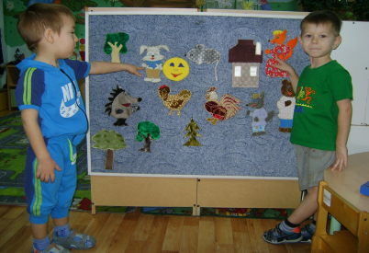
В поиске новых эффективных приемов для развития речи младших дошкольников используем игры с сенсорными материалами, включающими взаимодействие большинства анализаторов. Забавные сенсорные подушки с разной тематикой содержания, с использованием пуговиц, клепок, застежек, бусинок, шнуровок. С их помощью мы обучаем детей составлению предложений, отгадыванию загадок, закрепляем цвета, порядковый и количественный счет, расширяем и активизируем словарь детей, вместе с этим развиваем мелкую моторику пальцев рук. Применяя в коррекционной работе сенсорные материалы мы создаем игровую ситуацию, которая способствует формированию положительного отношения к обучению, усиливает познавательные мотивы и речевую активность детей.
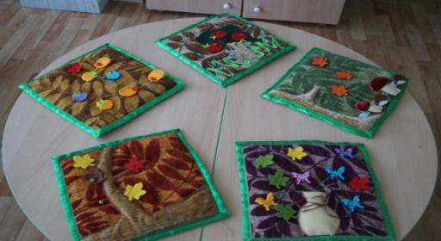
Дидактическое пособие «Дерево знаний» служит для демонстрации различного материала, используется для развития познавательных и коммуникативных навыков детей.
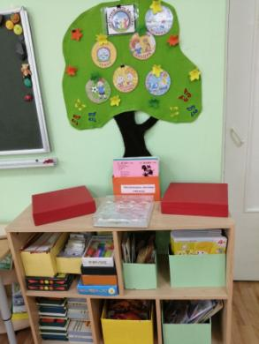
В своей работе широко используем ЭОР и ИКТ технологии. Для дошкольников разработана Мультимедийная дидактическая игра «Путешествие по селу Хрящевка». Она знакомит детей с достопримечательностями родного села, способствует развитию познавательных интересов и развитию речи. Доступна для использования в организованной образовательной деятельности. Тренирует наглядно-образное мышление, словесно-логическое мышление, активный словарь. Дети учатся составлять рассказы о достопримечательностях родного села, усваивают названия улиц, объектов окружающей действительности.
Используем современные технологии образовательного процесса при обучении дошкольников составлению сказок, рассказов с использованием забавных прищепок. Они стимулируют речевую активность детей. Прищепки «превращаются» в различных героев-участников разговора». Воспитатель читает стихотворение, ребенок в соответствии с его ритмическим рисунком «открывает» и «закрывает» прищепки, имитируя диалог стихотворных персонажей. «Говорящие» прищепки успешно используем в диалоговых играх, в разыгрывании различных сценок с детьми старшего дошкольного возраста. Таким образом, использование игр-занятий по обучению дошкольников рассказыванию с применением прищепок позволяют обеспечить интеграцию таких областей в соответствии с ФГОС ДО как познавательная, коммуникативная, восприятие художественной литературы, двигательная.
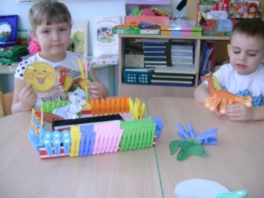
По эскизам и рекомендациям воспитателей, родителями изготовлено демонстрационное пособие «Теремок для книг». Оно широко используется нами для организации выставок, мини-музеев, для ознакомления с художественной литературой, с детскими писателями и поэтами.
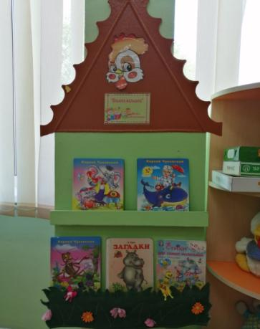
В нашей группе изготовлено авторское занимательное дидактическое пособие по ознакомлению с художественной литературой и развитию речи «Кто в теремочке живет?».
Дидактическое пособие состоящее из настенного коврика из ковролина, 2 набора ламинированных фигурок персонажей сказки Теремок, один набор фигурок персонажей с отверстиями в виде разных геометрических фигур, отличающих по цвету, набор цифр, геометрические фигуры, деревья, солнце, пенек, грибы, еж, белка. Такое пособие многофункционально и удобно. Пособие развивает навыки связной речи, игра помогает поддерживать интерес детей к театрализованной деятельности, формирует элементарные математические представления, развивает любознательность, логическое мышление.
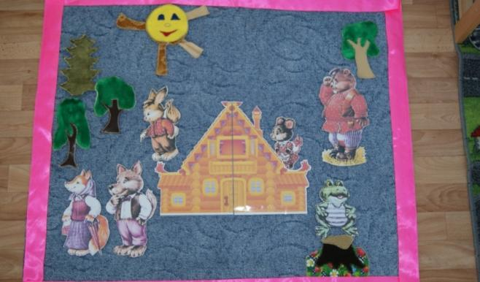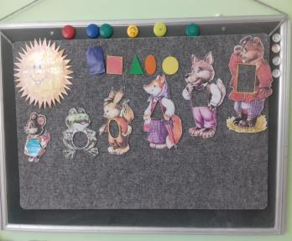
Авторское многофункциональное дидактическое пособие «Времена года» разработано для детей 3-7 лет. Такое пособие многофункционально и удобно, является частью предметно-развивающей среды группы. Широко используется в организованной образовательной деятельности, в индивидуальной работе и самостоятельной деятельности детей. Материалы пособия мы используем на занятиях по развитию речи, ознакомлению с окружающим миром, при организации совместной деятельности педагога с детьми, в групповой и индивидуальной работе.
По комплектации дидактическое пособие «Времена года», представляет собой деревянную коробку, с отверстиями на крышке с 4 разноцветными, заменяющимися полями, которые соответствует определенному сезону календарного года: голубой-зима, зеленый-весна, красный-лето, желтый-осень. Для каждого времени года подобраны карточки-иллюстрации и карточки явлений природы (всего 54 шт.) Занимаясь с игрой, дошкольник узнает много нового об окружающем мире, расширит свой словарный запас, разовьется связная речь, внимание, память, усидчивость, развивает любознательность, логическое мышление, воображение.
Центр театрализации «В гостях у сказки» находится рядом с центром художественной литературы, здесь дети могут воссоздать сюжет сказки, что способствует развитию театрализованной деятельности, творческих способностей, памяти и мышления. Дополнительно для этого в группе имеются разнообразные виды театров (би-ба-бо; деревянные фигурки; теневой; пальчиковый, настольный, маски; вязаный, плоскостной театры), декорации для разыгрывания сценок, спектаклей. В уголке «Ряжения» есть различные элементы костюмов, украшений, шапочек и т.п. Это способствует стимулированию творческого замысла дошкольников и индивидуального творческого проявления. В работе для повышения уровня речи детей, в своей работе широко используем театрализованную деятельность. Театрализованные игры оказывает большое влияние на речевое развитие ребенка, стимулируют активную речь за счет расширения словарного запаса, совершенствуют артикуляционный аппарат. Ребенок усваивает богатство родного языка, его выразительные средства и интонации, соответствующие характеру героев и их поступков. В театрализованной игре формируется диалогическая, эмоционально насыщенная речь. Дети лучше усваивают содержание произведения, логику и последовательность событий, их развитие и причинную обусловленность. В театрализованную деятельность мы включаем: музыкально-ритмические разминки, дыхательную и речевую гимнастику, игры, минуты шалости, физические минутки.
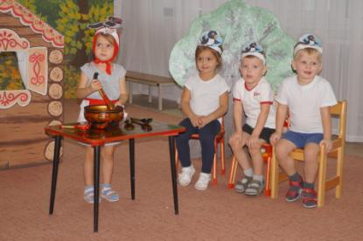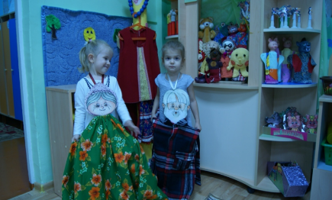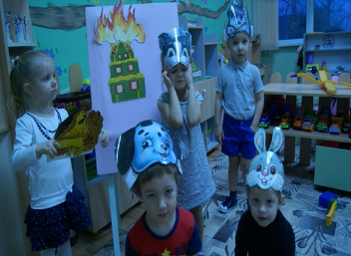
С помощью театрализованных занятий мы решаем практически все задачи программы развития речи и наряду с основными методами и приемами речевого развития детей используем этот богатейший материал словесного творчества народа.
Для развития коммуникативно-речевых умений и способностей дошкольников в своей группе создаем специальные условия: организация комплексных занятий, основанных на игровых технологиях, моделирование коммуникативных ситуаций, использование дидактических игр и упражнений, индивидуальная работа.
Организуем в группе совместно с родителями мини музеи. Они позволяют в полной мере осуществлять работу по познавательному развитию дошкольников совершенствованию всех сторон их речевого развития. В младшей группе использовались мини-музеи «Домашние животные», «Книжки-малышки», в старшем дошкольном возрасте «Чудо-дерево», Хлеб-всему голова», «Москва-наша столица» и др. С введением ФГОС мини-музей в ДО способствует полноценному развитию интегративных качеств воспитанников, так как при организации образовательной работы в музее необходима организация разных видов детской деятельности и, соответственно, интегрированное решение задач разных образовательных областей.
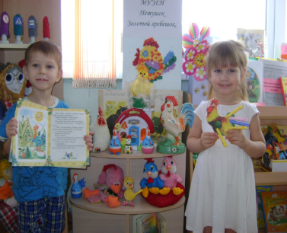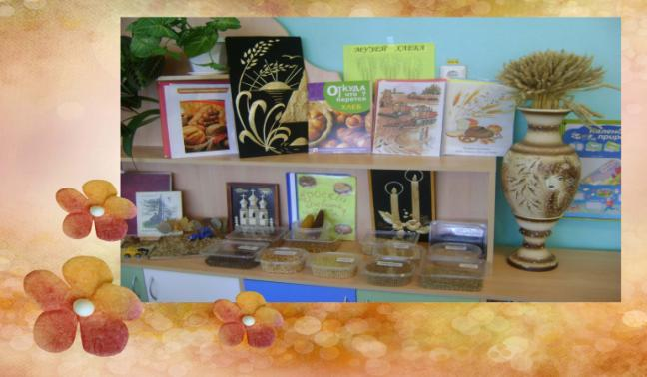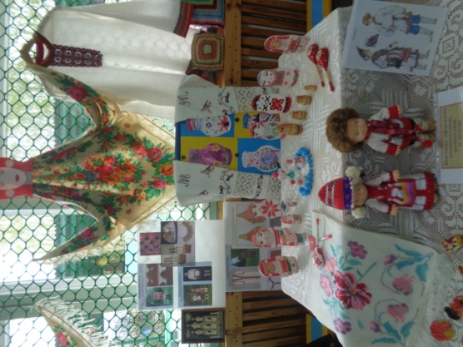
Основным направлением в работе с родителями и детьми мы считаем создание атмосферы единства, установление «Мостика доверия». Проводим с детьми и родителями специальные игры, которые позволяют снять эмоциональное и психическое напряжение, помогаем родителям обучать детей предметно-практическим действиям, учим развивать детскую речь. Для повышения педагогической компетенции родителей в вопросах речевого развития мы проводим: круглые столы, логопедические гостиные, игровые тренинги, мастер-классы с использованием ИКТ технологий. В родительском уголке в рубрике «Мама поиграй со мной» в течение года указывается перечень игр по познавательно-речевому развитию.
Таким образом, грамотная организация речевой развивающей среды в детском саду: создаёт благоприятные условия для формирования речевых умений и навыков детей не только в специально организованном обучении, но и в самостоятельной деятельности; обеспечивает высокий уровень речевой активности детей; способствует овладению детьми речевыми умениями и навыками в естественной обстановке живой разговорной речи. Речевая развивающая среда нашей группы составлена в соответствии с ФГОС дошкольного образования.

